臺北醫學大學
緊急洗眼沖淋設備 安全作業標準
學院 系所 實驗室
作業種類區分： |  |  | 公用儀器設備
單位作業名稱： |  |  | 洗眼沖淋，移除化學物質
作 業 方 式 ： |  |  | 單人作業
使用處理材料： |  |  | 無
使用器具工具： |  |  | 無
防 護 器 具 ： |  |  | 無
資 格 限 制 ： |  |  | 無，化學物噴濺眼睛皮膚之緊急處置使用。
工作步驟 |  | 工作方法 |  | 不安全因素 | 安全措施 | 事故處理
- 作業前  1-1設備動線  1-2供水水管開關開  1-3設備開關開啟 |  | 1-1設備動線應保持暢通。  1-2檢查供水水管開關是否已經打開(此開關一般均已處於開啟狀態)。  1-3(全身沖淋)拉下圓形拉環，水將由上方灑水蓬頭沖灑而下。(清洗眼睛) 推壓水槽旁壓板或腳踏開關，水槽內噴水頭會噴出水柱。 |  | 1-1設備旁被堆雜物或有污穢、生銹。  1-2供水水管開關無法開啟。  1-3洗眼器設計為向上開口，水源出口被灰塵髒污堵塞。 | 1-1、1-2作業前檢點與測試，定期檢查及保養設備。設置處之空間應足以讓人員活動（如脫除衣物等），故設備離牆面應有充分距離，附近應避免雜物堵塞  1-3未使用時應闔上護蓋。 | 受傷人員送衛保組或醫院進行後續治療。
2.作業中  2-1全身沖淋  2-2清洗眼睛 |  | 2-1拉下圓形拉環，水將由上方灑水蓬頭沖灑而下。  2-2推壓水槽旁壓板或腳踏開關，水槽內噴水頭會噴出水柱。 |  | 2-1水壓太強會使沖淋部位再次受傷，水壓太低則難以使用或無法沖開洗眼器護蓋。  2-2流水可能直接接觸皮膚或眼睛，須避免髒污或感染。  2-3避免感電(設備被啟動後有潮濕感電的危險)。 | 2-1、2-2作業前檢點與測試，保持適當水壓與乾淨水質。  2-3注意設備周遭是否有電源。
3.作業後  3-1廢水排放  3-2設備維護 |  | 3-1沖洗後含有危害物質之廢水，不可直接排至衛生下水道，應排放至廢酸處理系統或中和槽。  3-2檢點與測試，定期檢查及保養設備。 |  | 3-1危害物質之廢水。 | 3-1應排放至廢酸處理系統或中和槽。
圖  解 | 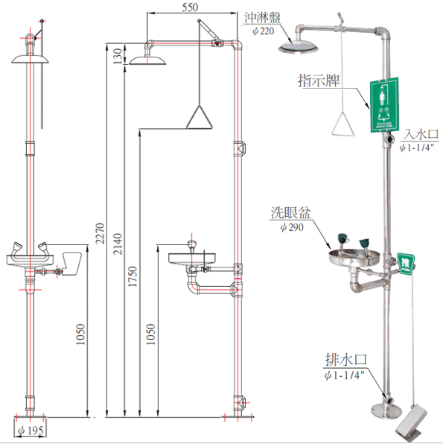
實驗室負責人： 製表人： 發行日期:2020-01-01

